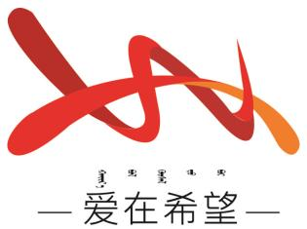

通辽经济技术开发区

新城街道希望新城社区工作简报

主办：希望新城社区 2024年12月3日

**舌诊知健康**

为铸牢中华民族共同体意识，提升社区居民的健康意识，普及中医养生知识，12月3日希望新城社区联合辖区道然养生馆共同开展 “舌诊知健康” 主题讲座。

讲座现场，道然养生馆的中医讲师首先向居民们介绍了舌诊在中医诊断中的重要地位。讲师通过通俗易懂的语言，详细阐述了舌头的各个部位与人体脏腑经络的对应关系，让居民们对舌诊的基本原理有了初步的认识。接着，讲师结合丰富的临床经验和大量的舌诊实例图片，深入浅出地为居民们讲解了不同舌象所反映的人体健康状况。从舌质的颜色、形态，到舌苔的厚薄、润燥等方面，逐一分析每种舌象可能对应的疾病倾向或身体亚健康状态。在讲解完舌象分析后，讲师根据不同的健康状况给出了相应的中医养生建议，包括饮食调理、起居作息等方面。建议居民们饮食上可适当多吃一些清热利湿的食物，如薏仁、绿豆等，并保持规律的作息时间。

通过此次讲座，有效提升了社区居民的健康意识和对中医养生知识的了解，使得健康养生的理念在社区内得到了更广泛的传播。

希望新城社区

2024年12月3日

影像资料：

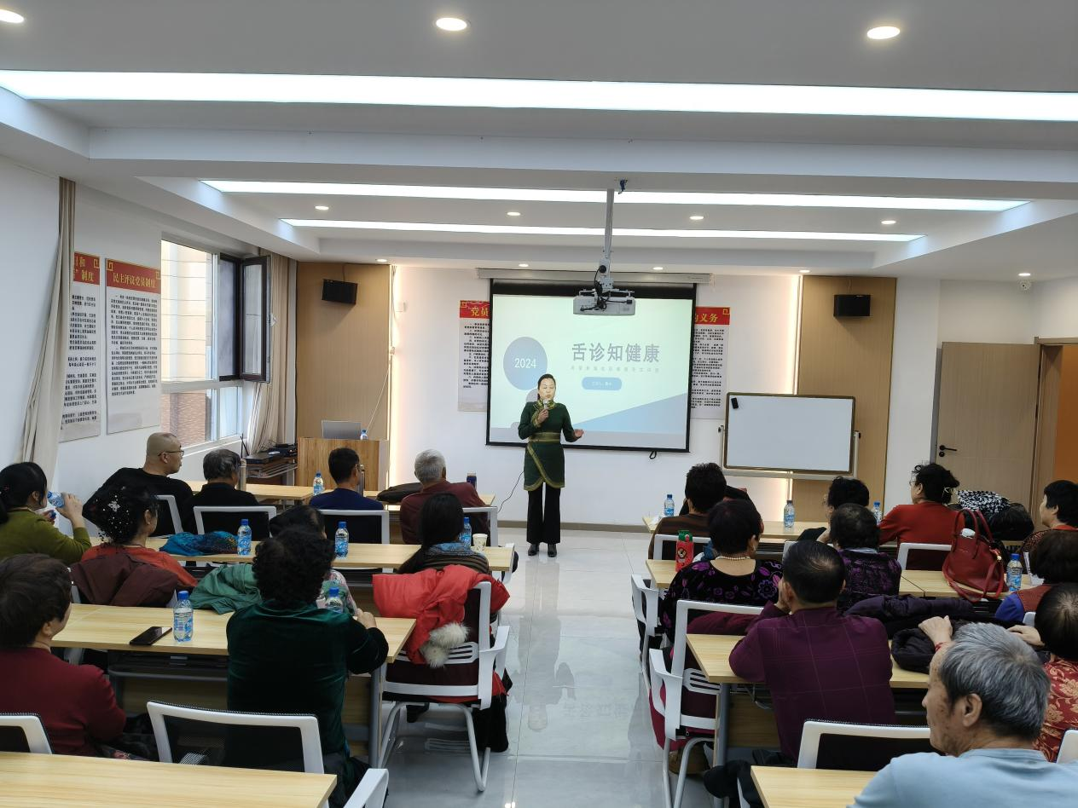

**图一：2024年12月3日，开展 “舌诊知健康” 主题讲座**

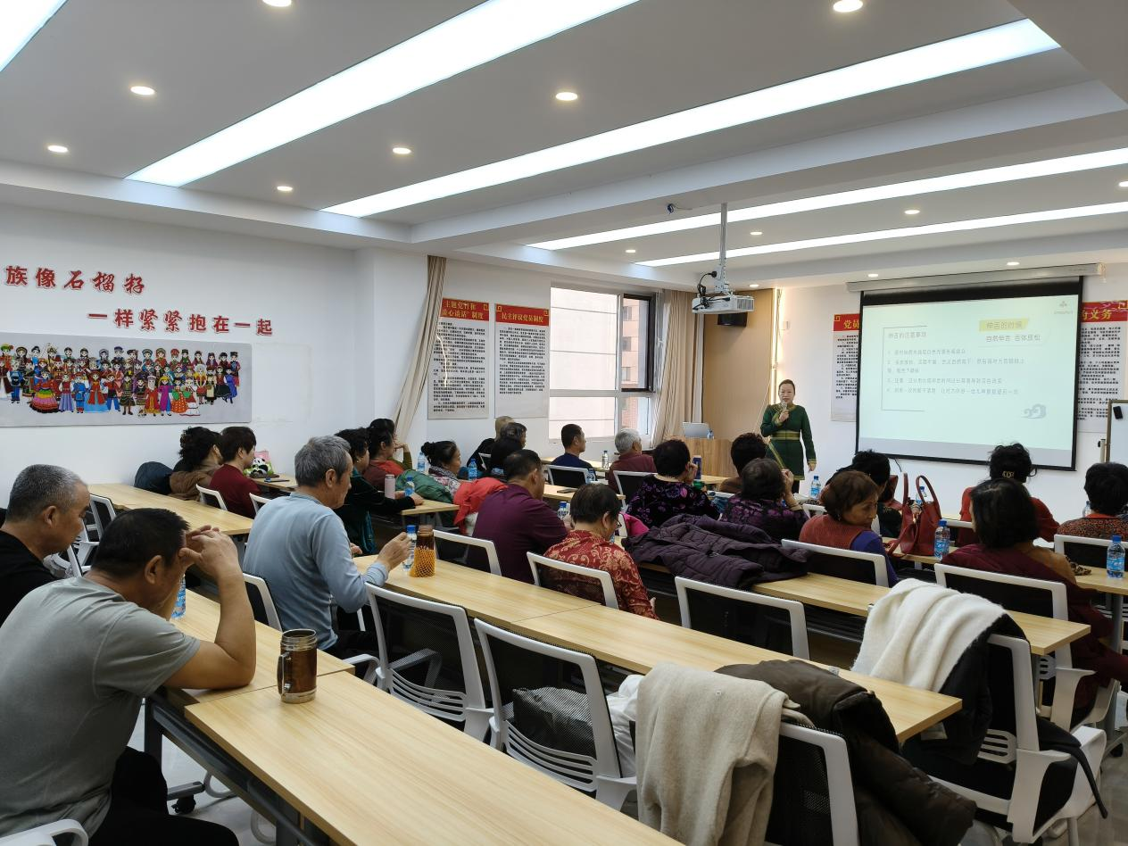

**图二：2024年12月3日，开展 “舌诊知健康” 主题讲座**

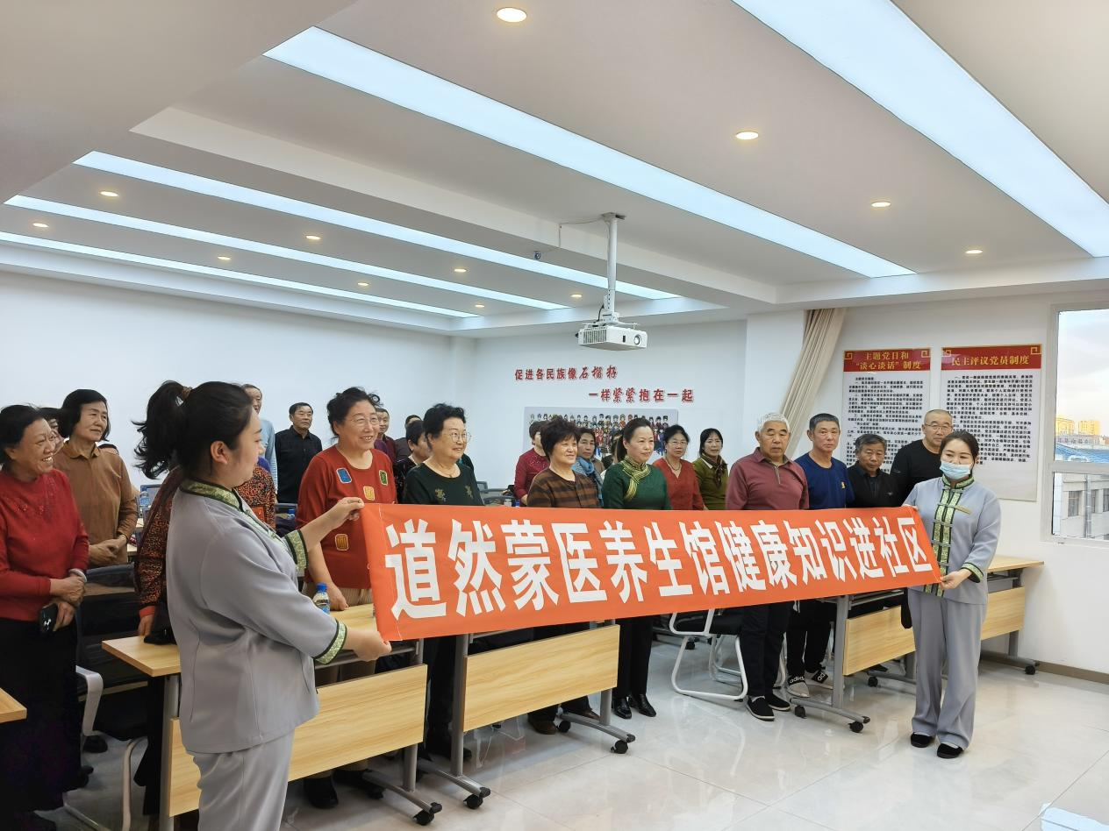

**图三：2024年12月3日，开展 “舌诊知健康” 主题讲座**

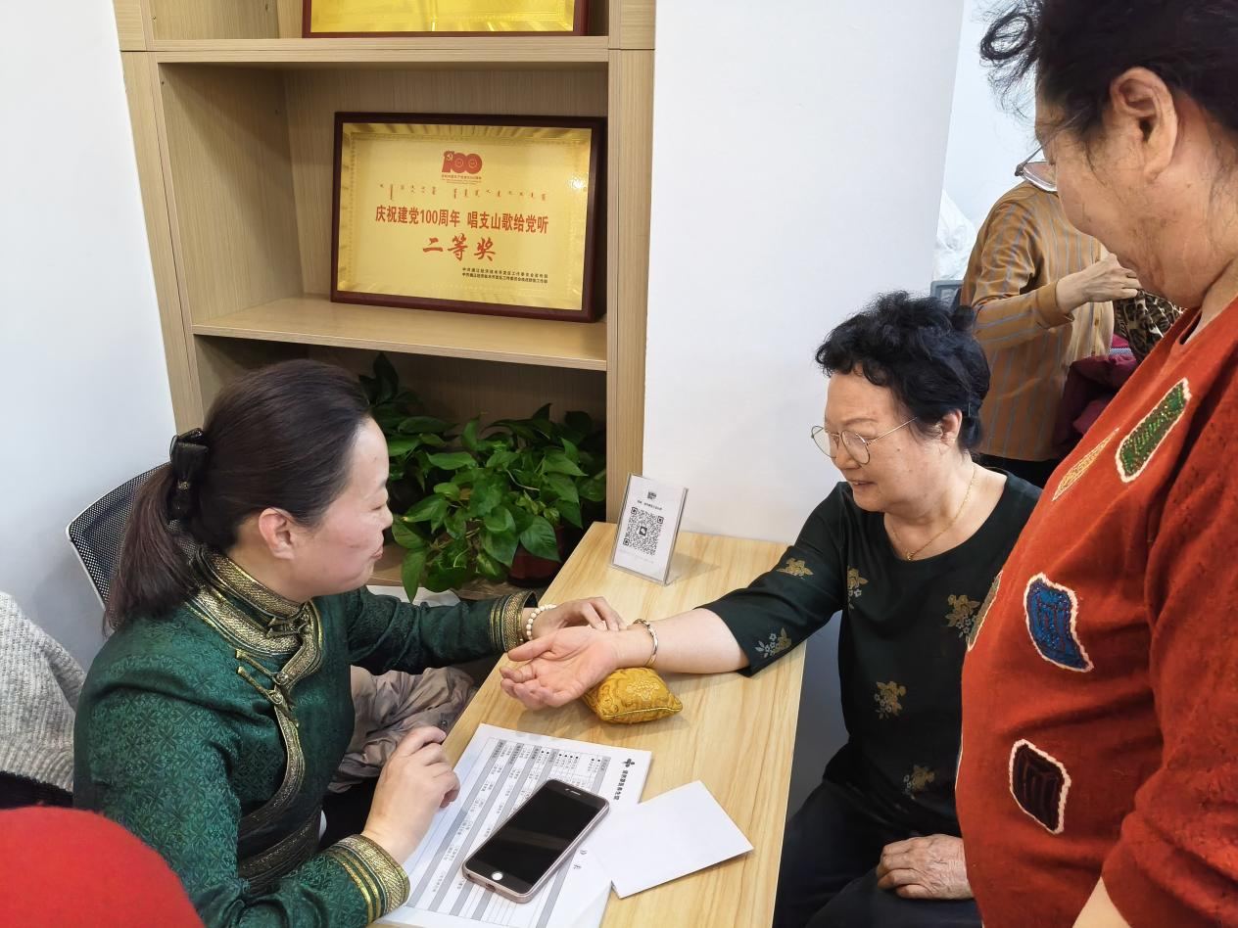

**图四：2024年12月3日，开展 “舌诊知健康” 主题讲座**